Atividade 02

Marlon da Silva Rogério

## 4.7 > 4.4

Dados de origem:

dados = c (  
 96.0, 95.0, 100.0, 108.0, 120.0, 110.5, 97.0, 92.5,  
 90.0, 93.0, 89.0, 88.0, 87.0, 92.5, 87.5, 85.0,  
 86.0, 85.0, 105.0, 105.0, 90.0, 100.0, 95.0, 95.0  
)

Plotagem dos dados:

tratamento = factor(rep(1:3, each = 8), label = c ("Parotidectomizado", "Pseudoparotidectomizado", "Normal"))  
tratamento

## [1] Parotidectomizado Parotidectomizado Parotidectomizado   
## [4] Parotidectomizado Parotidectomizado Parotidectomizado   
## [7] Parotidectomizado Parotidectomizado Pseudoparotidectomizado  
## [10] Pseudoparotidectomizado Pseudoparotidectomizado Pseudoparotidectomizado  
## [13] Pseudoparotidectomizado Pseudoparotidectomizado Pseudoparotidectomizado  
## [16] Pseudoparotidectomizado Normal Normal   
## [19] Normal Normal Normal   
## [22] Normal Normal Normal   
## Levels: Parotidectomizado Pseudoparotidectomizado Normal

boxplot(dados ~ tratamento, col = c("1", "2", "3"))

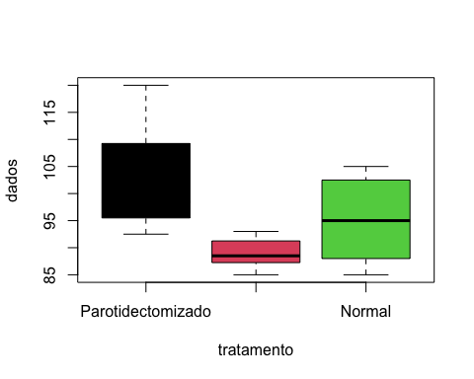

Tabela resumo:

modelo = aov(dados ~ tratamento)  
summary(modelo)

## Df Sum Sq Mean Sq F value Pr(>F)   
## tratamento 2 717.3 358.6 6.732 0.00551 **  
## Residuals 21 1118.7 53.3   
## ---  
## Signif. codes: 0 '***' 0.001 '**' 0.01 '*' 0.05 '.' 0.1 ' ' 1

Considerando o resultado de Pvalor, representado pelo parâmento Pr da tabela resumo mostrada pela função summary, é rejeitada a hipótese de igualdade de médias, considerando o nível de significância de 5% e que F calculado (Fcal.) = 6.732 > F tabelado = 3.47

Para isso, foi necessário teste de Tukey para vericiar o grau de diferença entre os tratamentos.

–

require(laercio)

## Carregando pacotes exigidos: laercio

LTukey(modelo, which = "tratamento", conf.level = 0.95)

##   
## TUKEY TEST TO COMPARE MEANS   
##   
## Confidence level: 0.95   
## Dependent variable: dados  
## Variation Coefficient: 7.642818 %   
##   
## Independent variable: tratamento   
## Factors Means   
## Parotidectomizado 102.375 a   
## Normal 95.125 ab  
## Pseudoparotidectomizado 89 b  
##   
##

Como resultado, o teste de Tukey mostra significância para o tratamento Parotidectomizado.